Выучите вместе с детьми:
«Я рисую лето»

Я рисую лето –
А какого цвета?
Красной краской –
Солнце,
На газонах розы,
А зеленой – поле,
На лугах покосы.
Синей краской – небо
И ручей певучий.
А какую краску
Я оставлю туче?
Я рисую лето –
Очень трудно это.
П. Прануза

Работаем в соответствии с законодательством вместе:
«В соответствии со статьей 63 «Семейного Кодекса Российской Федерации», статьей 44 Федерального закона «Об образовании в Российской Федерации» Родитель несет ответственность за воспитание и развитие своих детей, обязан заботиться о здоровье, физическом, психологическом, духовном и нравственном развитии своих детей».
Договор «Об образовании» между МБДОУ№27 и родителями
«Родители (законные представители) несовершеннолетних обучающихся имеют преимущественное право на обучение и воспитание детей перед всеми другими лицами. Они обязаны заложить основы физического, нравственного и интеллектуального развития личности ребенка».
П.1, Статья 44 Федерального закона «Об образовании в Российской Федерации"
Плодотворного сотрудничества!

МУНИЦИПАЛЬНОЕ БЮДЖЕТНОЕ ДОШКОЛЬНОЕ ОБРАЗОВАТЕЛЬНОЕ УЧРЕЖДЕНИЕ
«Детский сад общеразвивающего вида №27»
ПАМЯТКА ДЛЯ РОДИТЕЛЕЙ
по образовательной теме
«Вот и лето прошло!»

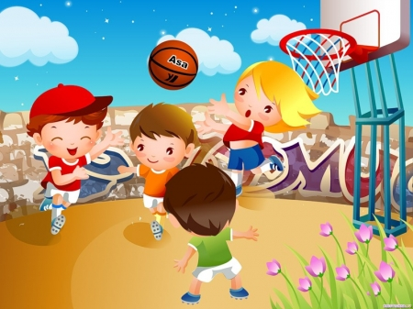
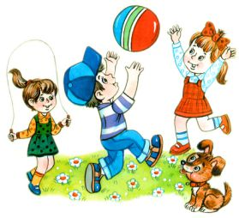

Составили:
Лаврентьева М.И.,
Урунбаева Д.В.,
воспитатели группы №4
3-4 года

Август

Уважаемые родители, мы предлагаем Вам игровые задания

по теме: «Вот и лето прошло!»,

которые вы можете выполнить с детьми дома.

Чем можно заняться с ребенком дома:
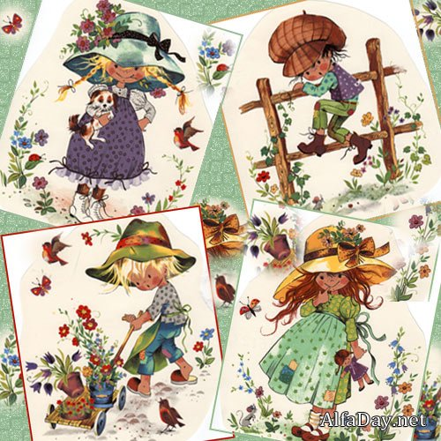
- организовать прогулку в летний парк, сквер, обращая внимание ребёнка на летние признаки;
- понаблюдать с детьми за птицами, за их поведением;
- наблюдать за повадками знакомых детям животных ближайшего окружения;
- использовать зеркальце для получения солнечных зайчиков;
- обращать внимание ребёнка на одежду взрослых и детей в соответствии с погодными условиями;
- почитать и обсудить
- рекомендуемые произведения современной и зарубежной литературы, обогащая «читательский опыт» ребёнка;
- поговорить с ребенком, что ему запомнилось этим летом;
- привлекать к рисованию по летним впечатлениям.

